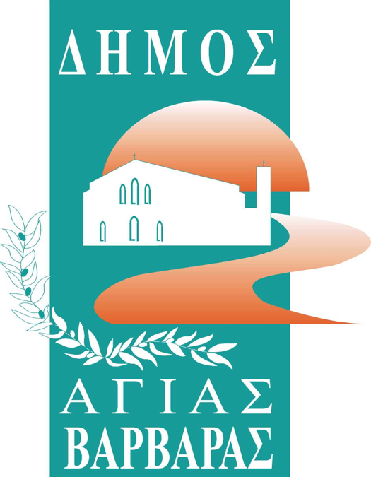
ΔΗΜΟΣ ΑΓΙΑΣ ΒΑΡΒΑΡΑΣ
Γραφείο Τύπoυ
ΔΕΛΤΙΟ ΤΥΠΟΥ 8/3/2024
ΤΣΙΚΝΟΠΕΜΠΤΗ ΜΑΖΙ ΜΕ ΤΟΥΣ ΗΛΙΚΙΩΜΕΝΟΥΣ ΤΗΣ ΠΟΛΗΣ ΜΑΣ ΚΑΙ ΤΟΥΣ ΕΡΓΑΖΟΜΕΝΟΥΣ ΣΤΙΣ ΥΠΗΡΕΣΙΕΣ ΠΕΡΙΒΑΛΛΟΝΤΟΣ

Την Τσικνοπέμπτη, ο Δήμαρχος Λάμπρος Μίχος, με τον εντεταλμένο σύμβουλο Δημήτρη Κόκοτα και τη διευθύντρια της Κοινωνικής Υπηρεσίας Φωτεινή Σμυρνή, βρέθηκαν δίπλα στους ηλικιωμένους της πόλης μας στα ΚΑΠΗ και το ΚΕΦΑ, αντάλλαξαν μαζί τους ευχές, τσούγκρισαν τα ποτήρια, χόρεψαν κι έβγαλαν φωτογραφίες, γεμάτες από εικόνες και συναισθήματα, της γλυκιάς ωριμότητας και της συγκίνησης της τρίτης ηλικίας. Ο Δήμος μας προσέφερε φαγητά και ποτά προσαρμοσμένα στο πνεύμα της γιορτινής μέρας, χαροποιώντας ιδιαίτερα τους ηλικιωμένους κατοίκους της Αγίας Βαρβάρας, που ευχαρίστησαν τη δημοτική αρχή για τα κεράσματα της.
Η συνέχεια της γιορτινής μέρας δόθηκε στο Γκαράζ του δήμου, όπου ο δήμαρχος έκοψε την πίτα των εργαζομένων, δίνοντας έμφαση στο χαιρετισμό, που τους απηύθυνε, στην ενότητα και την αλληλεγγύη, που πρέπει να υπάρχει μεταξύ τους, διαβεβαιώνοντας, πως η δημοτική αρχή θα είναι πάντα στο πλάι τους. Παρόντες στο γλέντι, που ακολούθησε ήταν εκπρόσωποι του Σωματείου των Εργαζομένων του Δήμου, ο Γενικός Γραμματέας του Δήμου, αντιδήμαρχοι, η διευθύντρια του γραφείου Δημάρχου και εντεταλμένοι σύμβουλοι.

